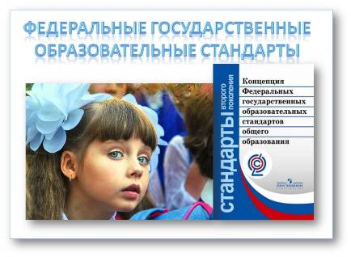

Уважаемые родители!

С 1 сентября 2011 года все образовательные учреждения России перешли на новый Федеральный государственный образовательный стандарт начального общего образования (ФГОС НОО).

Что такое Федеральный государственный стандарт начального общего образования?

Федеральные государственные стандарты устанавливаются в Российской Федерации в соответствии с требованием Статьи 7 «Закона об образовании» и представляют собой «совокупность требований, обязательных при реализации основных образовательных программ начального общего образования (ООП НОО) образовательными учреждениями, имеющими государственную аккредитацию». С официальным приказом о введении в действие ФГОС НОО и текстом Стандарта можно познакомиться на сайте Минобрнауки России.

Какие требования выдвигает новый ФГОС НОО?

Стандарт выдвигает три группы требований:
- требования к результатам освоения основной образовательной программы начального общего образования;
- требования к структуре основной образовательной программы начального общего образования;
- требования к условиям реализации основной образовательной программы начального общего образования.

Что является отличительной особенностью нового Стандарта?

Отличительной особенностью нового стандарта является его деятельностный характер, ставящий главной целью развитие личности учащегося. Система образования отказывается от традиционного представления результатов обучения в виде знаний, умений и навыков. Формулировки стандарта указывают реальные виды деятельности, которыми учащийся должен овладеть к концу начального обучения.
Неотъемлемой частью нового стандарта являются универсальные учебные действия (УУД). Под УУД понимают «общеучебные умения», «общие способы деятельности», «надпредметные действия» и т.п.
Важными элементами формирования универсальных учебных действий обучающихся на ступени начального общего образования, обеспечивающими его результативность, являются ориентировка младших школьников в информационных и коммуникативных технологиях (ИКТ) и формирование способности их грамотно применять (ИКТ-компетентность). Использование современных цифровых инструментов и коммуникационных сред указывается как наиболее естественный способ формирования УУД. Реализация программы формирования УУД в начальной школе – ключевая задача внедрения нового образовательного стандарта.

Какие требования к результатам обучающимся устанавливает Стандарт?

Стандарт устанавливает требования к результатам обучающихся, освоивших основную образовательную программу начального общего образования:
- личностным, включающим готовность и способность обучающихся к саморазвитию, сформированность мотивации к обучению и познанию, ценностно-смысловые установки обучающихся, отражающие их индивидуально-личностные позиции, социальные компетенции, личностные качества; сформированность основ гражданской идентичности;
- метапредметным, включающим освоение обучающимися универсальных учебных действий (познавательные, регулятивные и коммуникативные), обеспечивающие овладение ключевыми компетенциями, составляющими основу умения учиться, и межпредметных понятий.
- предметным, включающим освоенный обучающимися в ходе изучения учебного предмета опыт специфической для данной предметной области деятельности по получению нового знания, его преобразованию и применению, а также систему основополагающих элементов научного знания, лежащего в основе современной научной картины мира.

Когда образовательные учреждения перешли на новый Стандарт начального образования?

С 1 сентября 2011 года во всех образовательных учреждениях РФ (с 1 класса) введен обязательный Стандарт.
Продолжительность уроков: в 1 классе – 35 минут (при невозможности организовать специальное расписание звонков для 1 класса, активная фаза урока продолжается не более 35 минут);
Продолжительность учебного года: в 1 классе – 33 учебные недели.
В сентябре - октябре проводится ежедневно по три урока. Остальное время заполняется целевыми прогулками, экскурсиями, физкультурными занятиями, развивающими играми. Чтобы выполнить задачу снятия статического напряжения школьников предлагается на одном из уроков использовать не классно-урочную, а иные формы организации учебного процесса.

